Přírodovědný klokan 2018/2019
Ve středu 10. 10. 2018 „doskákal “ klokan opět po roce do ZŠ a MŠ Rudolfov a „byl vpuštěn“ do 8. A, 8. B a 9. třídy. Jako vždy „vytáhl z kapsy“ 24 otázek (více či méně obtížných) z přírodních věd - přírodopisu, zeměpisu, matematiky a fyziky. Cílem této tradiční celostátní soutěže je vzbudit zájem žáků o přírodovědné a technické obory, což plně podporujeme.
V osmém ročníku jsem rozdala zadání šestnácti zájemcům o soutěž, kolega Mgr. J. Hřivnáč v 9. ročníku sedmi. A pak už se 23 žáků v kategorii „Kadet“ pustilo do řešení úloh. Tak jako v předchozích ročnících mohli správné odpovědi vybírat z předložených možností a tedy také „tipovat“. To je vždy sázka do loterie, ale někomu vyšel „jackpot“ a jeho jméno se objevilo ve výsledném pořadí na místě, kde by ho podle známkového průměru nikdo nečekal. Ale samozřejmě i naopak .
I letos bylo nejvíce správných odpovědí u otázek z přírodopisu a zeměpisu, nejméně u otázek z matematiky a fyziky. Rekord naší školy v této soutěži (80 bodů z možných 120) nebyl překonán, nejlepší výkon byl 56 bodů (loni 64 bodů).
Při vyhlášení výsledků všichni soutěžící dostali „Osvědčení o účasti“ vydané organizátory - Přírodovědeckou fakultou Univerzity Palackého v Olomouci.
Nejlepším řešitelům gratulujeme :

POŘADÍ | ŽÁK, TŘÍDA | POČET BODŮ
1. – 2. | Tyrpák Petr 8. B, Bumba Filip 8. B | 56
3. – 4. | Frolík Jakub 9. r., Pham David 9. r. | 52

Veškeré informace o soutěži, zadání a výsledky minulých ročníků najdete na stránkách
http://www.kag.upol.cz/prirodovednyklokan/

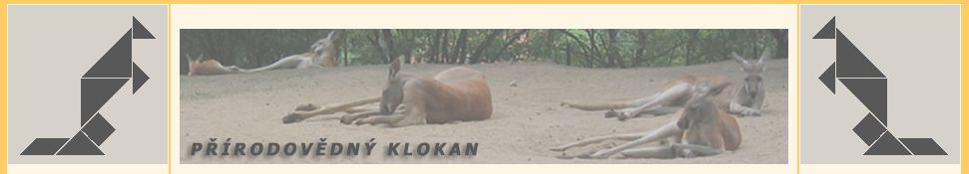
Mgr. Jana Vašková

